Праздник Покрова Пресвятой Богородицы в детском саду «Осень — Покров», посвященные осеннему празднику Покрова Пресвятой Богородицы.
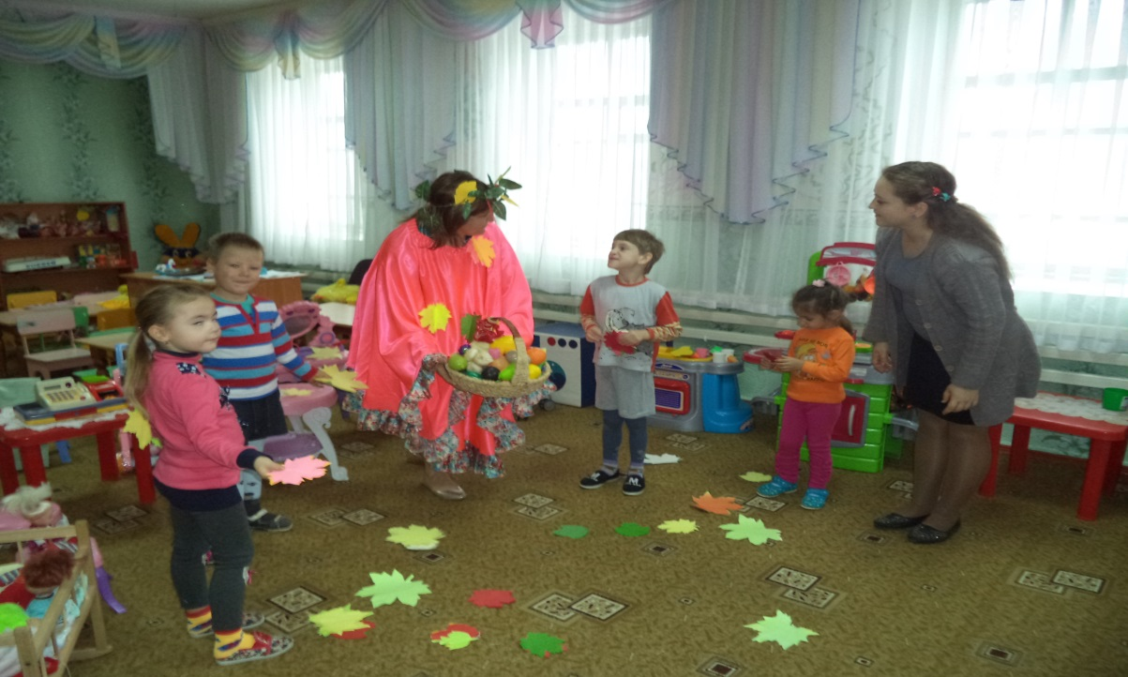
В гости к воспитанникам пришла волшебница – осень, которая принесла осенние плоды, загадки, игры. Воспитатель познакомила с историей осеннего праздника Покрова, народными традициями празднования Покрова Пресвятой Богородицы на Руси.

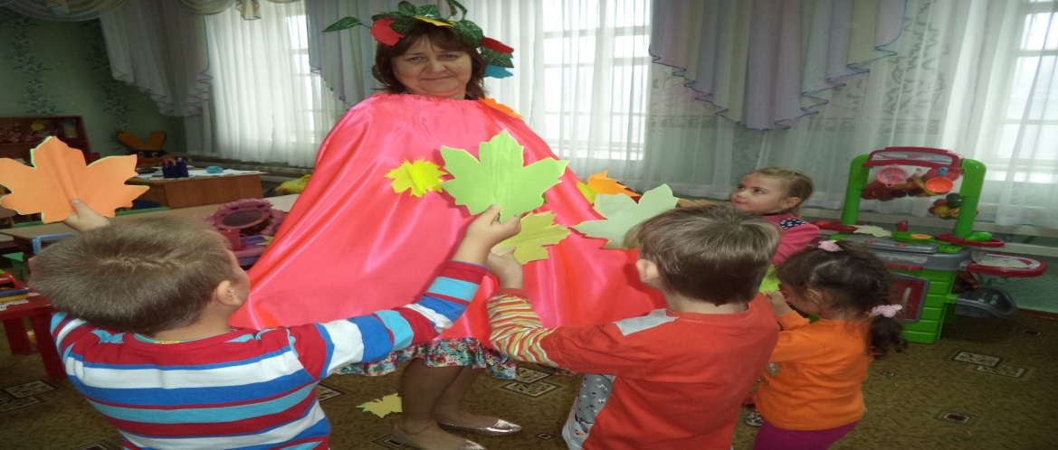

Дошколята читали стихи об осени и Покрове Пресвятой Богородицы, пели песни и частушки

